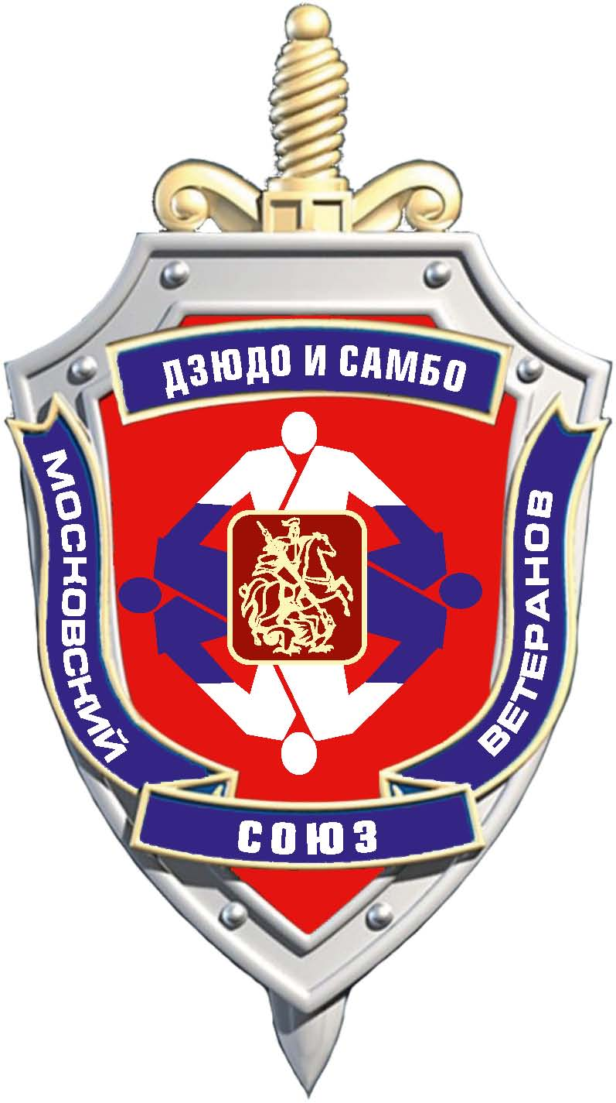 | РЕГИОНАЛЬНАЯ ОБЩЕСТВЕННАЯ ОРГАНИЗАЦИЯ  «МОСКОВСКИЙ СОЮЗ ВЕТЕРАНОВ ДЗЮДО И САМБО»
ИНН 7709444136, КПП 770901001
109147, г. Москва, ул. Воронцовская, д. 35 «Б», корп. 2, эт. 4, каб. 17 (Геронт)
тел./факс: +7 (495) 911-69-65; моб.: 8 (905) 581-99-37;
e-mail: judo.sambo.veterans@gmail.com; URL: http: // www.roo-msvd.ru
КАЛЕНДАРЬ СОРЕВНОВАНИЙ НА 2022 ГОД
ДЛЯ ВЕТЕРАНОВ ДЗЮДО И САМБО
13 февраля –3-е открытое международное соревнование - чемпионат континента ЕВРАЗИЯ по дзюдо среди ветеранов (муж. и жен.,25 лет и старше), посвященное Дню защитника Отечества г. Москва
март - открытый чемпионат Москвы по самбо среди ветеранов г. Москва
27 марта Открытый чемпионат Санкт-Петербурга по самбо среди ветеранов г. С-П-бург
3 апреля - 10-й открытый Чемпионат г. Москвы по дзюдо среди ветеранов (муж. и жен, 25 лет и старше), посвященный Дню Победы в В.О.В. г. Москва
15-18 апреля – чемпионат России ПО САМБО среди ветеранов г. Новороссийск
30 апреля – 1 мая - XX1 Международный турнир по дзюдо среди ветеранов и команд Суворовского, Нахимовского училищ и Кадетских корпусов, посвященный
Дню Победы г. С- П-бург

15 мая – 1-е открытое международное соревнование - КУБОК континента ЕВРАЗИЯ по дзюдо среди ветеранов (муж. и жен.,25 лет и старше), посвященное Дню пограничника г. Москва
28 мая - 16-й Международный турнир по дзюдо среди полиции и армии г. Москва

28 мая – 26-й всероссийский турнир «Кубок ПАО «ММК» по дзюдо среди ветеранов г. Магнитогор
2-5 июня – чемпионат Европы по дзюдо среди мастеров г. Афины, Греция
12-26 июля – Всемирные Игры дзюдо Маккаби Израиль, г. Тель - Авив
22 – 31 июля – Всемирные полицейские Игры по дзюдо Нидерланды, г. Роттердам
18-22 августа- чемпионат России по дзюдо среди ветеранов (муж. 30 лет-64) г. Ульяновск

7-11 сент. – чемпионат мира по дзюдо среди мастеров г. Краков, Польша

9 октября - 1-е открытое всероссийское соревнование КУБОК г. МОСКВЫ по дзюдо среди ветеранов (муж. и жен.,25 лет и старше) посвященное Дню основания Российского военно – морского флота г. Москва

-2-
28-31 октября – чемпионат мира по самбо среди мастеров Армения, г. ?

6 ноября - 11-е открытые всероссийские соревнования - чемпионат Европы России по дзюдо среди ветеранов (муж. и жен. 25 лет и старше) и 5-й открытый чемпионат России по дзюдо среди ветеранов (муж. и жен. 65 лет и старше) посвященные Памяти ветеранов дзюдо и самбо г. Москва

… ноябрь – турнир по дзюдо среди ветеранов посвященный памяти основателя спортивного клуба «Ритм» Сидорину Геннадию Викторовичу Мос.область, г. Орехово – Зуево

4 декабря - 9-е открытое всероссийское соревнование - Кубок России по дзюдо среди ветеранов (муж. и жен.,25 лет и старше) посвященное Дню Героев Отечества в России г.Москв

10-11 декабря - Всероссийский командный турнир ветеранов дзюдо и юношей по дзюдо, посвященный Дню работника органов государственной безопасности РФ г. С-Петербург

16 декабря - 7-я Новогодняя встреча ветеранов дзюдо и самбо и их чествование г. Москва

24 декабря Открытый лично-командный чемпионат Санкт-Петербурга по дзюдо г. С-П-бург

ВАЖНО: спортивные результаты участия в соревнованиях по дзюдо среди ветеранов, проводимые в г. Москве, не входящие в настоящий Календарь 2022 г., при присвоении почетных спортивных званий не учитываются.

Руководитель Всероссийской комиссии по
присвоению спортивных званий и наград
ветеранам дзюдо и самбо,
Руководитель РОО МСВДС Беридзе Б.Ш.

10-ти кратный чемпион мира, 13-ти кратный чемпион Европы, 8-ми кратный чемпион России по дзюдо среди мастеров-ветеранов, чемпион России 2019 г. по самбо среди ветеранов, МСМК СССР по дзюдо , МС СССР по самбо, Ветеран – заслуженный мастер спорта России, Народный тренер – наставник России по дзюдо и самбо, кавалер ордена Дзигоро Кано «За заслуги в дзюдо и самбо», член сборной команды СССР по дзюдо на Олимпийские Игры 1980 года в г. Москве.

